行程1：上海遛娃一日游｜温室撒欢 + 艺术沉浸全攻略
周末带娃逃离城市热浪，解锁「自然 + 艺术」双重遛娃路线，躲空调房看奇趣植物、沉浸式逛大师展，娃玩得嗨，大人也能放松充电～

行程总览：9:30 上海温室花园→11:40 西岸梦中心→12:50 西岸美术馆→15:00 返程
1. 上海温室花园：9:30-11:30（游玩约 2 小时）
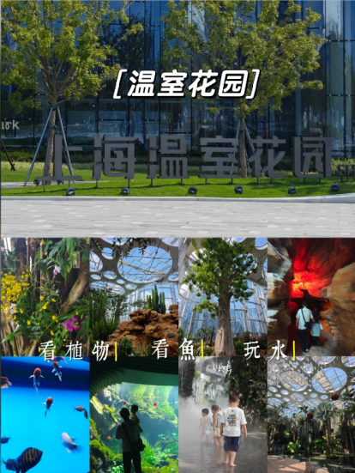
- 交通：上海站打车约 22 分钟直达
- 预约与门票：可提前预约，单人票95，优惠票49，单人夜场68，还有亲子票套餐可选。
- 营业时间：9:00-21:00，周一闭馆
- 必玩亮点：✨海市沙洲：模拟干旱地区生态，打造山 / 谷 / 洞 / 沙洲四大地貌，主打「变异的叶」植物主题，带娃解锁沙漠植物的生命力✨云上森林：还原热带雨林环境，「会呼吸的根」主题展区藏着观鱼池，娃能蹲半小时看小鱼游弋，拍照氛围感拉满！✨云雾峡谷：热带花卉环绕的「空中的花」展区，自带免费戏水区！记得给娃带替换衣物，光脚踩水的快乐娃根本停不下来～
- 体验感受：媲美新加坡温室花园！户外暴晒馆内却凉爽舒适，空调给力，遛娃、拍照、植物科普一键搞定！
- 西岸梦中心：11:40-12:30
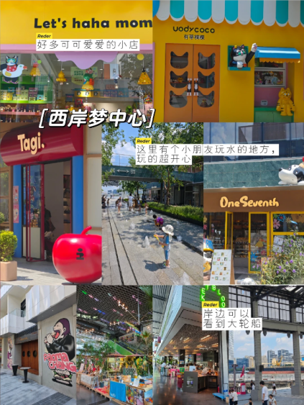
- 交通：温室花园打车约 12 分钟
- 特色：老水泥厂改造的文艺街区，藏着超多可爱小店，复古工业风超出片
- 餐饮推荐：傣家屋市集！一楼多家餐饮店任选，扫码点单不用纠结；二楼还有文创小物可以逛，大人小孩都能找到乐趣
- 遛娃惊喜：街区自带免费玩水区域，吃完午饭让娃再撒欢半小时，完美放电！
- 西岸美术馆：12:50-14:00
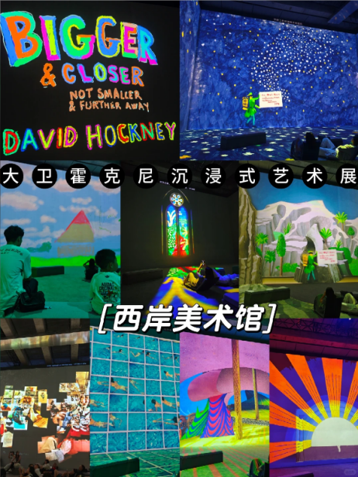
- 交通：西岸梦中心步行约 20 分钟，顺路逛街区消食
- 营业时间：11:00-18:00，17:00 停止入场，周一闭馆
- 展览打卡：《大卫霍克尼：更大，更近》沉浸式艺术展
- 展期：2025 年 4 月 29 日 - 11 月 30 日
- 预约与门票：可提前预约，门票根据展览决定，需提前在小程序查看。
- 体验感受：巨幕投影 + 环绕声场打造沉浸式艺术空间，分「透视课」「泳池」等 6 大章节，涵盖绘画、摄影、iPad 数字绘画等多元作品，色彩治愈感拉满！小贴士：娃可能觉得声音偏大，55 分钟时长可根据娃的状态中途休息～
- 返程：15:00

遛娃终极 Tips：
务必带娃的替换衣物（两处玩水区域，随时可能湿身）
温室花园 + 美术馆周一都闭馆，别跑空！
美术馆展览对低龄娃偏长，可灵活调整停留时间
这条路线把自然科普、艺术熏陶、遛娃放电完美结合，周末带娃来上海一日游，轻松又充实，大人小孩都能找到专属乐趣～

行程二：【周末带娃必冲】上海科技馆 × 上博东馆「科技 + 文博」双馆一日攻略
动静结合边玩边学，解锁有意义的亲子时光！
行程总览
时段 | 目的地 | 核心亮点 | 适合人群
上午 9:00-12:30 | 上海科技馆 | 互动式科学探索 | 3-12 岁亲子、科普爱好者
下午 13:30-17:30 | 上海博物馆东馆 | 沉浸式青铜文化研学 | 历史爱好者、全年龄段亲子
交通核心：地铁 2 号线「上海科技馆站」7/8 号口直达，两馆步行 10 分钟可达，五一 / 周末均不闭馆！

- 上午：上海科技馆 —— 把科学馆变成 “游乐场”
- 地址：浦东新区世纪大道 2000 号⏰开放时间：9:00-17:00（周一闭馆）✅预约提示：提前在「上海科技馆」小程序绑定身份证实名制预约，部分展项需入园后约
- 必打卡展项全攻略
雨林秘境（无需预约）✨特色：4 月全新开放！3000㎡超大沉浸式雨林，板根、绞杀、独木成林等热带奇观近距离看，搭配云雾 + 流水 + 原声效，仿佛闯入真实雨林，娃能直观感知自然生态⏰游玩时长：40 分钟📸配图建议：云雾缭绕的雨林栈道实拍图

一米世界（需预约）✨特色：3-8 岁专属迷你科学城，童话风互动装置覆盖数理化小知识，娃可以自主探索，安全又有成就感⏰游玩时长：30 分钟📸配图建议：娃在彩色科学装置前操作的实拍图

智慧之光（无需预约）✨特色：物理爱好者天堂！闪电秀、高空自行车、傅科摆等趣味装置，亲手操作就能秒懂科学原理，大朋友也能玩嗨⏰游玩时长：50 分钟📸配图建议：闪电秀的震撼场景图

食物的旅行（需预约）✨特色：亲子必刷！坐小车 “变身食物”，跟着动画走完消化全过程，生动易懂，娃边玩边记人体知识⏰游玩时长：20 分钟📸配图建议：娃坐小车沉浸式体验的实拍图

球幕电影《月球基地下一部》（可选）✨特色：穹顶巨幕超震撼，沉浸式解锁太空科普，天文迷娃别错过（需额外购票）⏰时长：40 分钟

- 体验感：全程互动不枯燥，娃从自然到物理再到人体科学，动手又动脑，比纯看书有意思 100 倍！
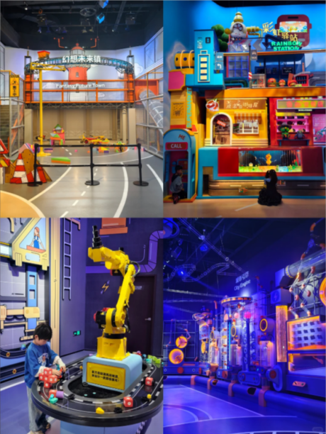
- 下午：上海博物馆东馆 —— 穿越三千年青铜盛世
- 地址：浦东新区世纪大道 1952 号⏰开放时间：10:00-18:00（周二闭馆）✅预约提示：上博东馆免费，提前在「上海博物馆」小程序预约；古代文明探索宫需单独预约，一日限约 1 项
- 「VR + 展馆 + 动手」研学闭环玩法
青铜馆（免费）✨特色：先看国宝打底！大克鼎、牺尊等重器近距离观赏，提前了解商周历史，为 VR 体验做铺垫⏰游玩时长：1 小时。

《封神前传》VR 大电影（必玩）
地点：3 楼第三特展厅（古代文明探索宫对面）🎫票价：成人 128r，未成年人 78r；凭探索宫预约信息 / 收藏笔记可立减 5r（两项福利不可叠加）✨特色：打破传统看展！戴上设备 “闯入” 殷商世界，40 分钟自由行走探索，跟着妇好经历沙场征战、离世封神，鸮尊、妇好铭文等文物能 360° 细看，娃直呼 “穿越三千年”⏰时长：40 分钟。

古代文明探索宫（需预约）✨特色：当小小策展人！亲手布展、学习考古知识，把书本里的历史落地，成就感拉满⏰游玩时长：1 小时。

- 体验感：冰冷的文物变成了鲜活的故事，VR 互动让娃身临其境，动手布展又加深记忆，玩完还能跟你聊妇好的传奇，知识直接进脑子里！
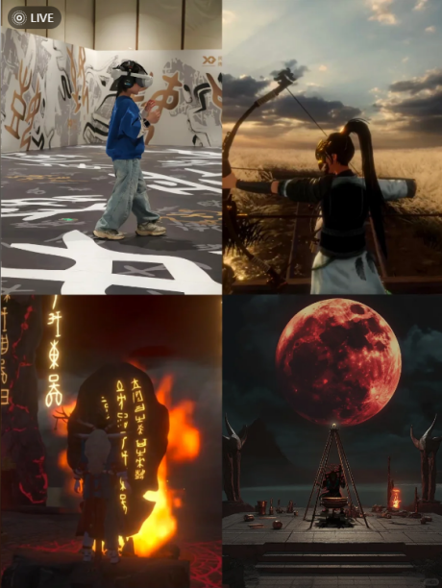
- 餐饮 & 贴心 Tips
科技馆内有亲子餐厅，提供简餐，不用出馆就能解决午饭
上博东馆周边有世纪汇广场、正大广场，各种亲子友好美食任选

游玩 Tips：

穿舒服的运动鞋！一天暴走下来不累脚
带好水杯，两馆都有直饮水
两馆都有母婴室和休息区，遛娃超省心
周末错峰建议：上午早到科技馆，避开人流；下午 VR 电影尽量提前预约，减少等待
周末带娃不想去人挤人的游乐园？这条「科技 + 文博」路线绝对是首选！上午玩得嗨，下午学得深，一整天充实又有意义，赶紧把攻略收好，周末就出发～

行程三：上海周末遛娃宝藏行程｜商场里划船 + 解放双手，大人小孩都快乐！
- [周日下午 - 傍晚] - Mini Mars 亲子乐园（天安千树店）
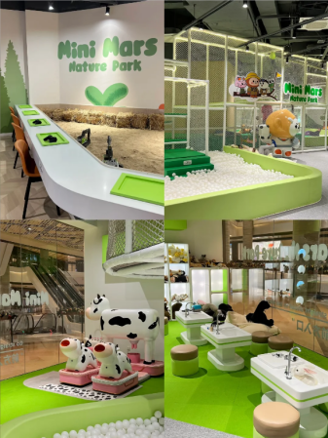
- 门票与预约：建议提前通过官方小程序或大众点评平台预约，亲子套票为主，人均约 150-200 元，具体价格以平台公示为准
- 营业时间：参考门店常规营业时间 10:00-20:00，具体以现场公示为准
- 交通指南：自驾约 1 小时抵达普陀区天安千树・大洋晶典商场，商场配备 2 层停车场，消费可兑换积分抵扣部分停车费，出行更划算
- 游玩时长 & 路线：建议游玩 6-8 小时，入园优先解锁特色水上项目：划船、泵水、协作洗车（现场免费提供全尺寸防水背带裤，不用担心弄湿衣服），之后打卡 N 种常规项目：玩沙池、海洋球池、过家家小屋、攀爬架、电玩区、洞穴探险…… 一站式满足娃的所有玩乐需求，大孩子可佩戴电话手表自主探索，家长完全不用步步紧跟！
- 餐饮推荐：园内设有配套餐饮区，提供适合孩子的简餐、饮品，不用出园就能解决吃饭问题
- 游玩体验：室内场地不受天气、季节限制，项目丰富到能让娃 “放电一整天”，还有储物柜、免费防滑袜等贴心设施，单次出入园规则灵活，家长可以随时进出休息，堪称 “遛娃解放双手神器”！

- [周日傍晚] - 天安千树商场 L1 AZUL italiano 意大利餐厅
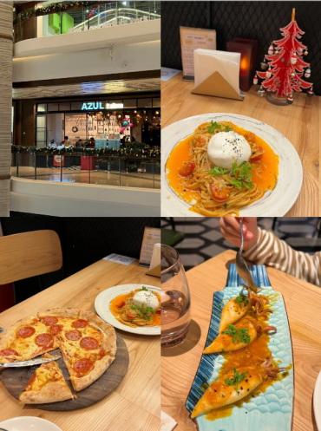
- 预约：建议提前通过电话或大众点评预约座位，避免晚餐高峰等位
- 营业时间：参考门店常规营业时间 11:00-21:30，具体以现场公示为准
- 交通指南：从 Mini Mars 所在 L2 层下楼到 L1 层，步行 3 分钟即可到达
- 餐饮推荐：招牌意面、披萨、提拉米苏都是必点，口味正宗，大人小孩都爱吃
- 用餐体验：享用一餐正宗的意大利风味晚餐，餐厅环境舒适，菜品口味在线，适合亲子用餐，吃饱喝足后就能开开心心返程啦！

全程消费参考：
Mini Mars 亲子套票约 300-400 元，Charlie Town 咖啡约 30-50 元 / 人，AZUL italiano 晚餐约 200-300 元 / 人，停车费通过消费积分抵扣后约 10-20 元，全家总消费约 600-800 元
游玩注意事项：
水上项目会有轻微湿身，建议给孩子多备一套换洗衣物；
园内提供免费防滑袜，也可自行携带更合脚的款式；
适合带 5 岁以上有自主能力的孩子前往，家长能获得更多自由时间；
商场周末人流量可能较大，建议早一点抵达乐园，避开高峰。
其他亮点：
这是一个完全 “足不出沪” 的室内遛娃行程，不管是晴天雨天、酷暑寒冬都能玩，既能满足娃划船、探险的玩乐需求，又能让家长享受咖啡、美食的放松时刻，真正实现 “大人小孩都心满意足”！

行程四：上海秋日遛娃天花板！世纪公园周末亲子治愈之旅
景点：世纪公园
- 门票与预约：免费入园，无需预约
- 营业时间：园区全天开放 6:00-18:00，停车场随园区同步开放
- 交通指南：
自驾：导航至「世纪公园 5 号门」，芳甸路路边可停车，周末 10:00 前抵达大概率有车位，收费约 10 元 / 小时；
公共交通：地铁 2 号线上海科技馆站 3 号口步行 15 分钟，或 7 号线花木路站 2 号口步行 10 分钟直达 5 号门
- 游玩时长 & 路线：
清晨的世纪公园飘着淡淡的桂花香，提前到抢占车位的同时，还能避开周末人流高峰，开启秋日亲子之旅的完美开端！

- [9:00-11:00]-[世纪公园大草坪露营区]
从 5 号门入园后左转，穿过小树林步行 5 分钟即达。在大草坪自由活动，可漫步周边捡金灿灿的秋叶、参与户外阳光草坪音乐舞绘，和小朋友一起涂鸦创作。秋日 9:30 后阳光慢慢洒满草坪，温暖不晒！脚下是软乎乎的草地，身边是五彩斑斓的秋景，捡枫叶、梧桐叶做手工，和同龄小朋友一起跳舞涂鸦，宝贝玩得尽兴，家长也能瘫坐晒太阳，治愈感拉满～
餐饮推荐：可自带野餐垫、水果零食，打造户外野餐局；也可在园区自动售卖机购买饮用水、小点心
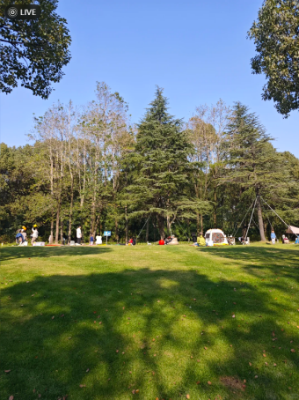

- [11:30-13:00]-[大拇指广场・西贝莜面村（亲子友好餐厅）]
店名：西贝莜面村（芳甸路店）
位置 / 交通：位于芳甸路 199 弄大拇指广场 1 层，从世纪公园 5 号门步行 10 分钟即达
人均：80-100 元
营业时间：10:30-21:00
特色菜推荐：儿童莜面鱼鱼、蒙古奶酪饼、烤羊排、西贝面筋
用餐体验：餐厅配备专门的儿童座椅、宝宝餐具，还有免费的儿童围兜和小玩具，菜品口味清淡适合小朋友，家长也能吃到地道西北菜，上菜速度快，完美适配亲子用餐节奏
Tips：周末用餐高峰建议提前 1 小时在大众点评取号
- [13:00-15:00]-[世纪公园儿童游乐园]
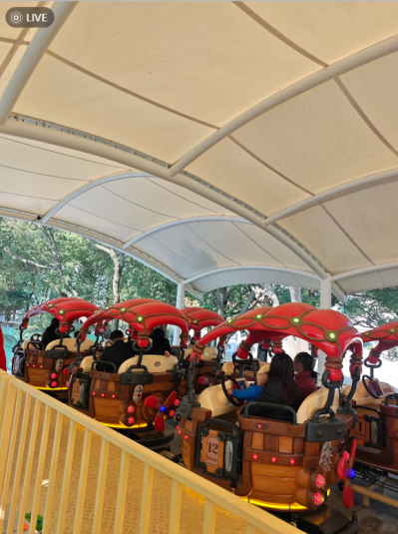
从大草坪区域步行 10 分钟即可抵达（园区中部靠近 7 号门位置），优先体验低幼友好项目：爬山车、飞艇环游，也可根据宝贝兴趣选择其他温和项目。游乐园刚翻新过，设施崭新干净！爬山车低幼不刺激，适合 3 岁 + 宝贝，20 元 / 次，宝贝坐上去全程开心不害怕；飞艇环游 40 元 / 次，车子绕游乐场一圈，能俯瞰秋日园区美景，还能自己控制旋转，趣味性拉满，家长也能陪同乘坐哦～
餐饮推荐：游乐园附近有自动售卖机，可购买饮用水、零食
- [15:00-16:00]-[世纪公园秋景漫步]
从游乐园出发，沿着园内步道漫步，可前往镜天湖、枫叶岛区域，沿途欣赏金灿灿的梧桐叶、火红的枫叶，打卡秋日限定美景。午后的阳光透过树叶洒下斑驳光影，随手一拍都是秋日大片，宝贝可以继续收集不同形状的秋叶，感受大自然的五彩斑斓，悠闲又惬意～
餐饮推荐：园内镜天湖餐厅可点下午茶，比如现磨咖啡、手工蛋糕

全程消费参考（两大一小）：
停车费：约 50 元（按 5 小时计算）
游乐园项目：60 元（爬山车 20 元 + 飞艇环游 40 元）
餐饮：约 200 元（正餐 + 下午茶）
其他（野餐零食、饮用水）：约 50 元
总计：约 360 元
游玩注意事项：
秋日早晚微凉，记得给宝贝带上薄外套、防晒帽、防蚊液，还有装秋叶的小袋子；
露营建议自带野餐垫、帐篷，园内也有租赁服务（帐篷约 100 元 / 天）；
周末园区人流量大，尽量 9:00 前抵达，抢占车位和露营好位置；
游乐园项目建议先观察宝贝接受度，低龄宝贝优先选择温和不刺激的项目；
园区内卫生间分布合理，带娃出行不用担心如厕问题；
世纪公园秋日最佳观赏期为 10 月底 - 11 月中旬，枫叶、梧桐叶色彩最浓郁，错峰出行体验更佳！

